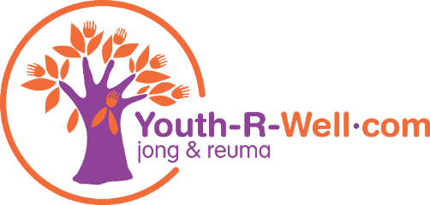

Algemene Voorwaarden

Door je aan te melden voor dit event, ga je akkoord met de onderstaande voorwaarden:
- Aanmelding geschiedt op basis van volgorde van binnenkomst van betaling.
- Indien je onverhoopt toch niet mee kunt, dien je je af te melden via events@youth-r-well.com. De betaalde deelnemersbijdrage wordt niet terugbetaald.
- Youth-R-Well.com heeft ten alle tijden het recht een event te wijzigen of te annuleren indien noodzakelijk. Als dit gebeurt, ontvang je je deelnemersbijdrage terug.
- Youth-R-Well.com en haar vrijwilligers zijn niet aansprakelijk voor eventuele diefstal van, of schade aan, eigendommen of lichamelijk letsel.
- Op het event gemaakte beeld- en geluidsopnamen kunnen door Youth-R-Well.com gebruikt worden voor PR-doeleinden. Indien je hiertegen geen schriftelijk bezwaar maakt (via events@youth-r-well.com), ga je hiermee akkoord.

